“ГАЗРЫН ДООРХ УС,ҮНЭ ЦЭНЭ” СЭДЭВТ ГАР ЗУРАГ ,
ЭССЭ БИЧЛЭГИЙН УРАЛДААН ЗОХИОН БАЙГУУЛСАН
АЖЛЫН ТАЙЛАН

Байгууллагын нэр: “ИЛЧЛЭГ ШИВЭЭ” ОНӨААТҮГ
Огноо:2022 оны 3 дугаар сарын 22

№ | Аймаг,хот | Сум,  дүүрэг | Сургуулийн нэр | Сургуулийн захирлын нэр | Холбоо барих утас | Хамрагдсан сурагчдын тоо | Зохион байгуулсан арга хэмжээ | Хариуцсан ажилтаны нэр,утас
1 | Говь-сүмбэр | Шивээ-говь | 3-р сургууль | Байгууллага өөрсдөө зохион байгуулсан  70546417 |  | 20 | Гар зураг болон эссэ бичлэг | Д.Алтанцэцэг  99258094
2 | Говь-сүмбэр | Шивээ-говь | 3-р сургууль | Байгууллага өөрсдөө зохион байгуулсан  70546417 |  | 270 | Дэлхийн усны өдөр “Гүний усны тухай Усаа хэмнэе” сэдэвт сургалт зохион байгуулсан | Д.Алтанцэцэг  99258094
3 | Говь-сүмбэр | Шивээ-говь | 3-р цэцэрлэг | Байгууллага өөрсдөө зохион байгуулсан  70546417 |  | 75 | Дэлхийн усны өдөр “Гүний усны тухай Усаа хэмнэе” сэдэвт сургалт зохион байгуулсан | Д.Алтанцэцэг  99258094

“ИЛЧЛЭГ ШИВЭЭ” ОНӨААТҮГ-ЫН
“ДЭЛХИЙН УСНЫ ӨДӨР”-ӨӨР ОЛОН НИЙТИЙН МЭДЭЭЛЛИЙН
ХЭРЭГСЛЭЭР МЭДЭЭ,МЭДЭЭЛЭЛ ХҮРГЭСЭН АЖЛЫН ТАЙЛАН

№ | Мэдээлэл хүргэсэн төрөл | Мэдээллийн тоо | Огноо | Мэдээлэл хүргэсэн хэрэглэлчдын тоо | Хариуцсан ажилтан
 |  |  |  |  | Овог нэр | Утасны дугаар
1 | Сайтад өгсөн мэдээ,мэдээлэл | - | - | - | - | -
2 | Телевизэд өгсөн ярилцлага | - | - | - | - | -
3 | Оршин суугчдын фейсбүүк групп-т тавьсан мэдээ мэдээлэл | 80 | 2022/03/09-2022/03/22 | 1200 | Д.Алтанцэцэг | 99258094
4 | Байгууллагын сайтад оруулсан мэдээлэл | 0 | - | - | - | -
5 | Байгууллагын фейсбоок пейж хуудаст оруулсан мэдээлэл | 96 | 2022/03/09-2022/03/22 | 1200 | Д.Алтанцэцэг | 99258094
6 | Өдөр тутмын сонинд өгсөн мэдээ,мэдээлэл | 0 | - | - | - | -

ИЛЧЛЭГ ШИВЭЭ ОНӨААТҮГ-ЫН
“ГАЗРЫН ДООРХ УС” СЭДЭВТ ДЭЛХИЙН УСНЫ ӨДРИЙГ
УГТАЖ ЗОХИОН БАЙГУУЛСАН АЖЛЫН ТАЙЛАН

- Ерөнхий боловсролын сургуультай хамтран “Газрын доорх ус , түүний үнэ цэнэ”Сэдэвт гар зураг , эссэ бичлэгийн уралдааны тайлан

“ИЛЧЛЭГ ШИВЭЭ” ОНӨААТҮГ газраас 2022 оны 3-р сарын 09 ны өдрөөс 2022 оны 3-р сарын 22-ны хооронд Ерөнхий боловсролын сургуулийн сурагчдын дунд “Газрын доорх ус , түүний үнэ цэнэ” сэдэвт гар зураг, эссэ бичлэгийн уралдаан зарлаж, уралдаанд ирсэн бүтээлүүдээс гар зургийн уралдаанд 3 байр, эссэ бичлэгийн уралдаанд 3 байр шалгаруулж өргөмжлөл, мөнгөн шагналаар шагнав.

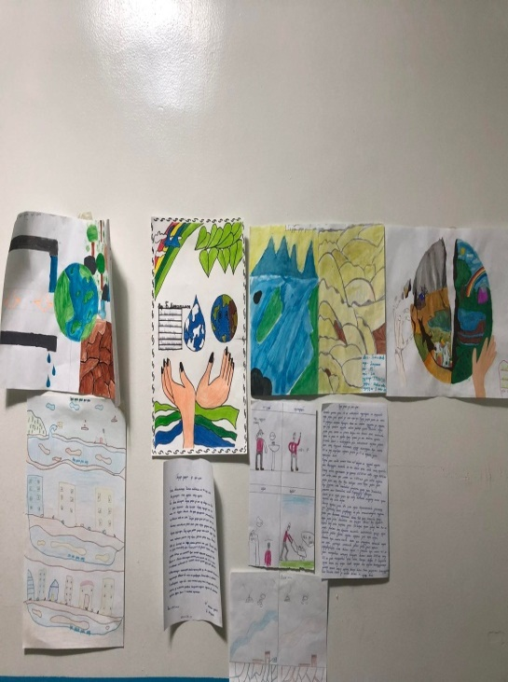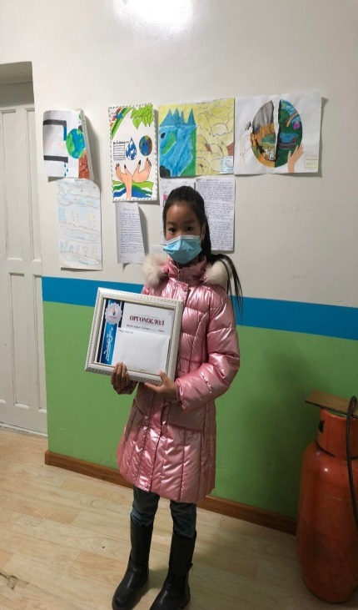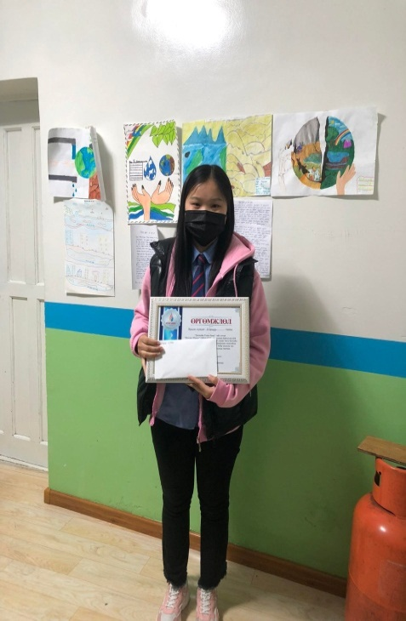

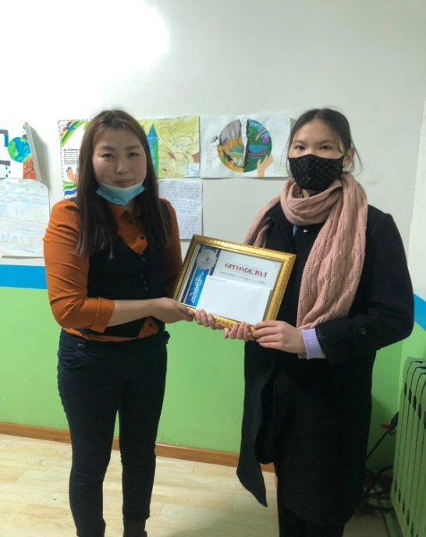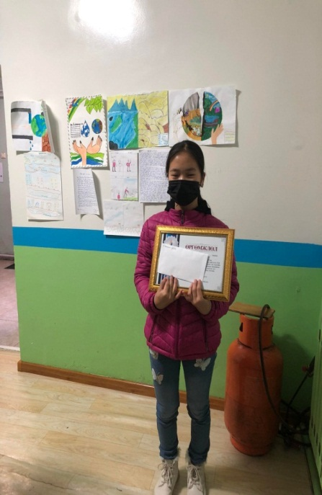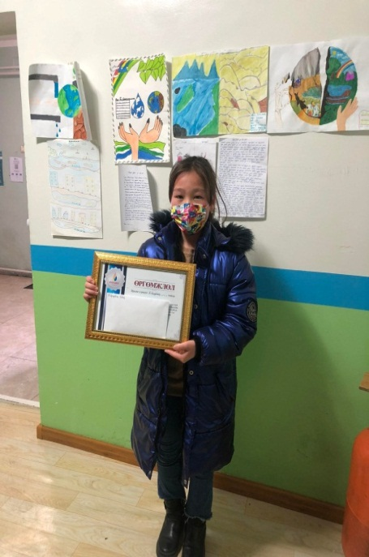

- “Газрын доорх ус, түүний үнэ цэнэ” Шивээговь сумын Ерөнхий боловсролын сургуульд сургалт зохион байгуулсан нь:

“Газрын доорх ус, түүний үнэ цэнэ” сэдэвт сургалтыг Шивээговь сумын Ерөнхий боловсролын сургуулийн 3-аас 5-р ангийн сурагчдад 2022 оны 3 дугаар сарын 16-ны өдөр 2 ээлжээр зохион байгуулж, Ус хэмнэх аргын талаарх 15 төрлийн боршур, тараах материал 450 ширхэгийг тараасан.
1.Эхний ээлжинд нийт 6 бүлгийн 180 сурагч хамрагдсан.
2.Хоёр дугаар ээлжинд 3 бүлгийн 90 сурагч хамрагдсан.

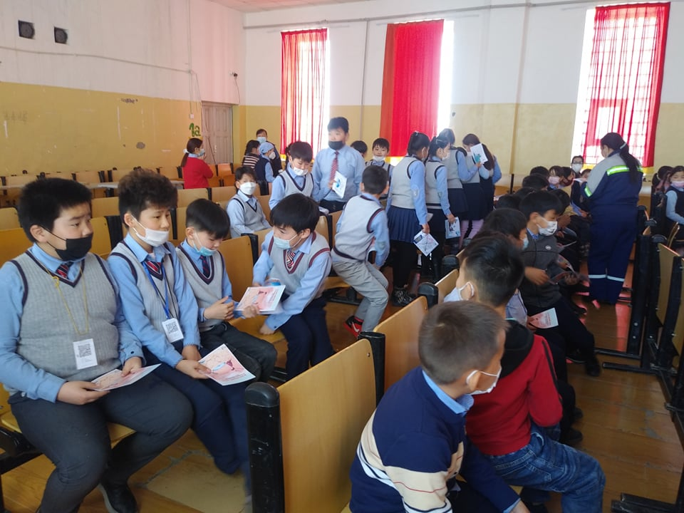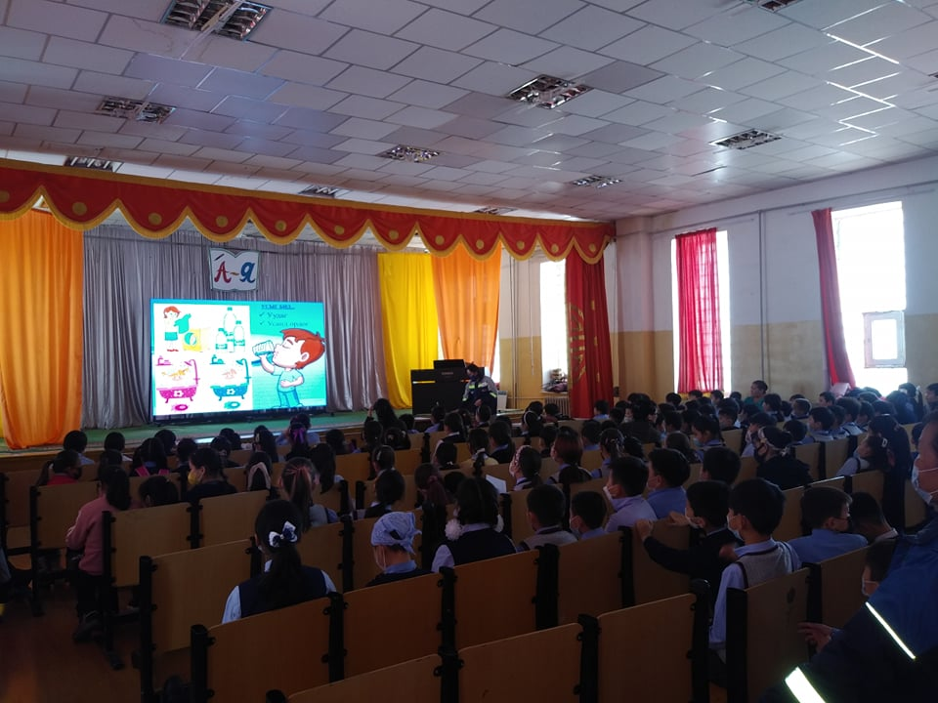

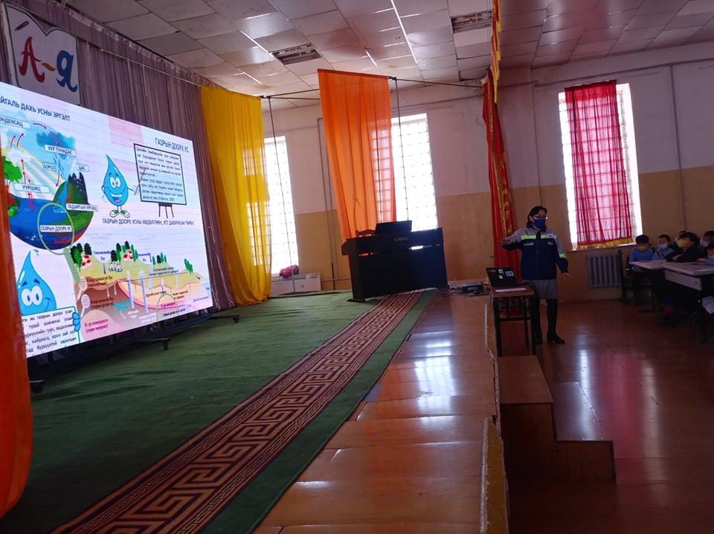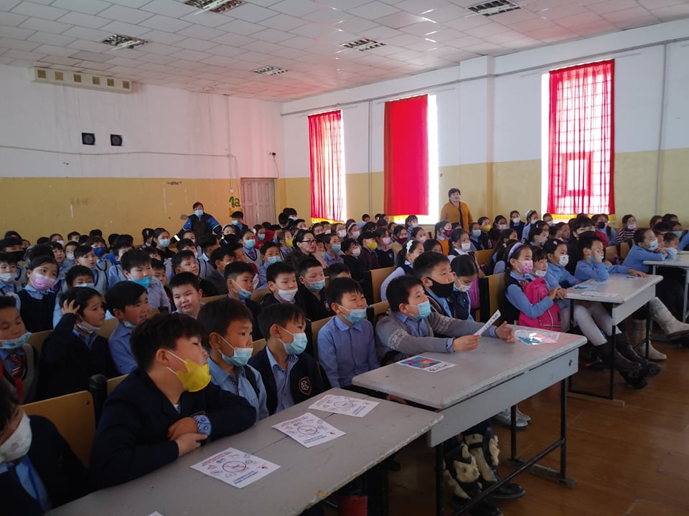

- “Газрын доорх ус түүний үнэ цэнэ”сэдэвт хүрээнд сургалтыг Шивээговь сумын 3-р цэцэрлэгтэй хамтран зохион байгуулсан

“Газрын доорх ус, түүний үнэ цэнэ” аяны хүрээнд Ус гэж юу вэ, Усыг юунд хэрэглэдэг вэ, Газрын доорхи ус гэж юу вэ сэдэвт сургалтыг зохион байгуулсан. Сургалтад Шивээговь сумын 3-р цэцэрлэгтэй хамтран 2022 оны 03 дугаар сарын 17-ны өдөр бэлтгэл бүлгийн 3 ангийн 75 хүүхдийг хамруулж , ус хэмнэх аргуудын талаарх тараах материалийг тарааж өгсөн. Мөн усны танин мэдэхүйн тухай 15 төрлийн боршур 200 ширхэгийг тараасан.

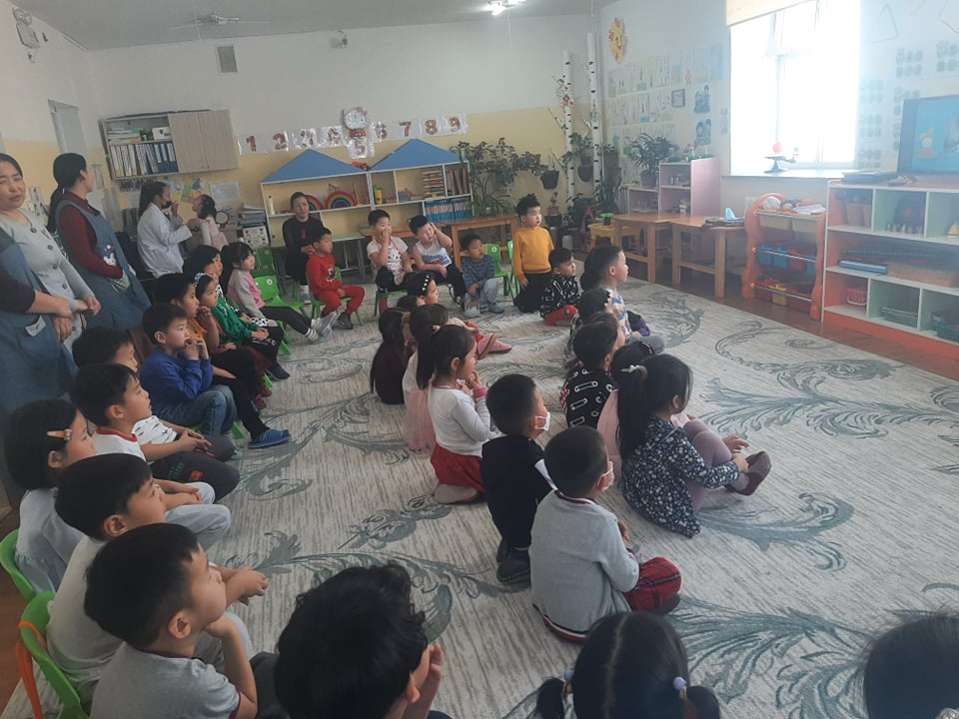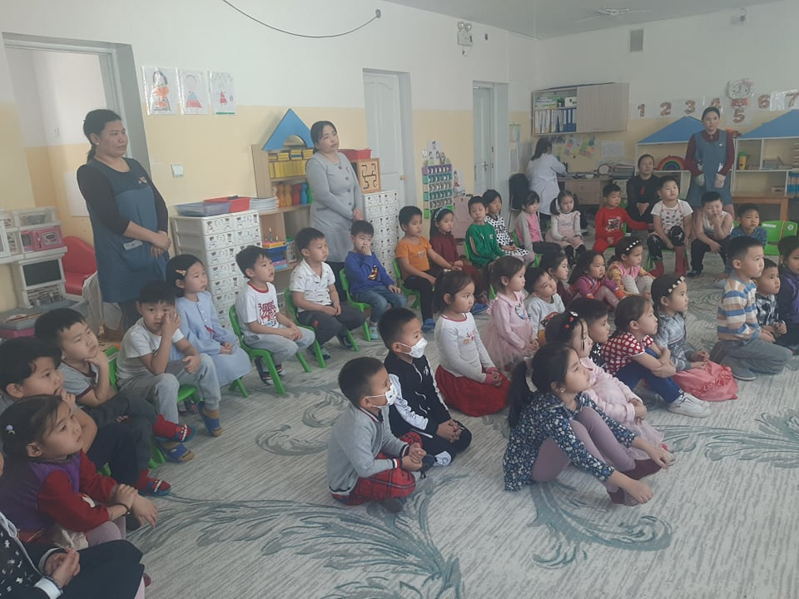

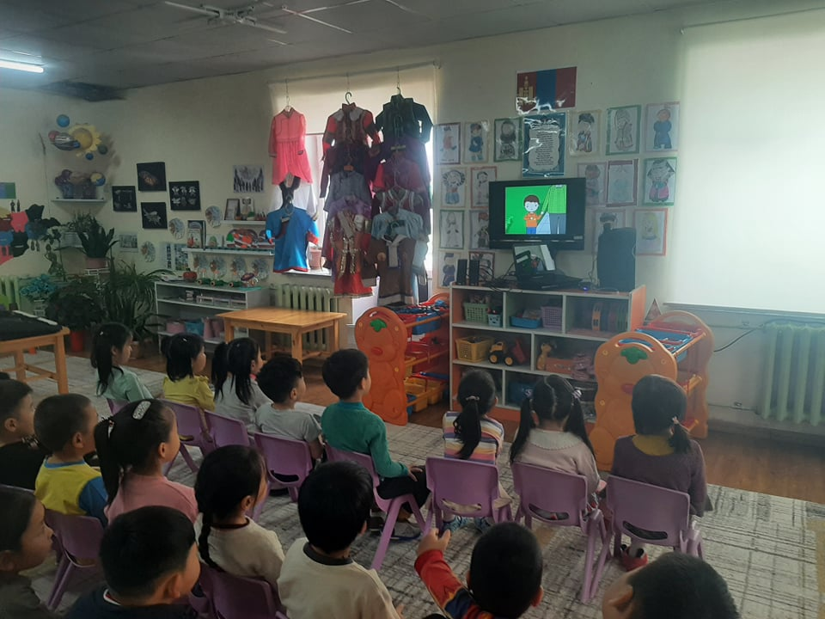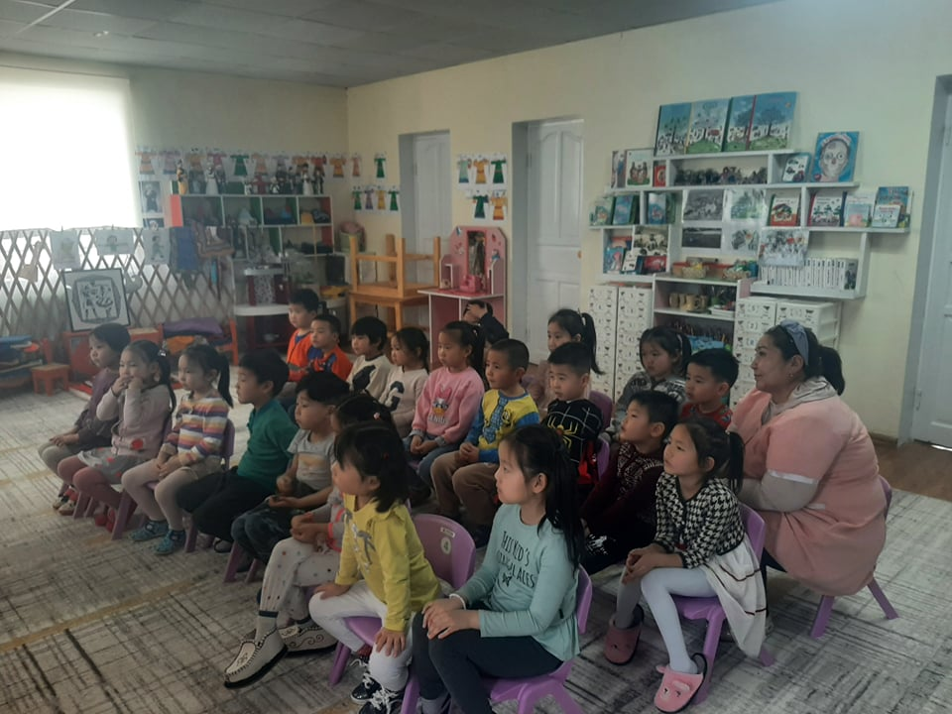

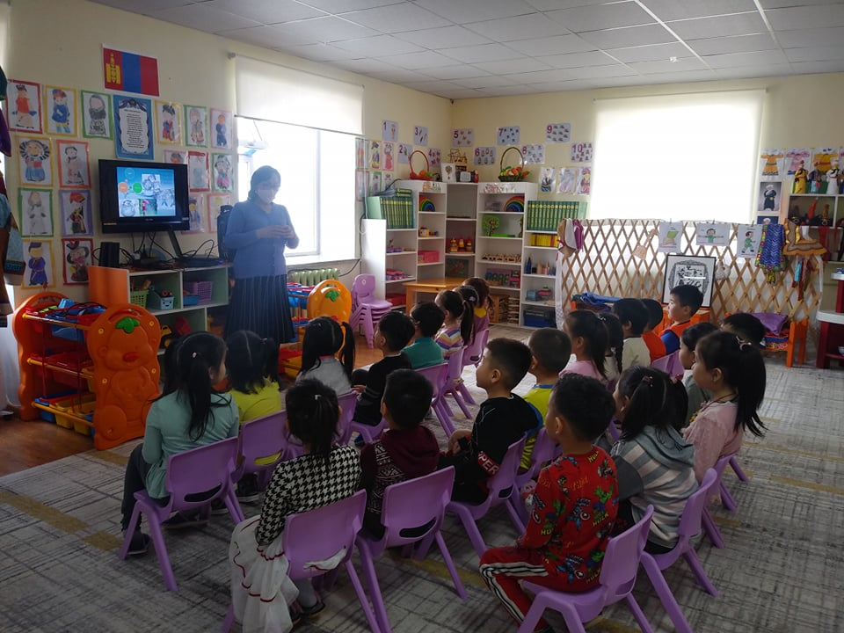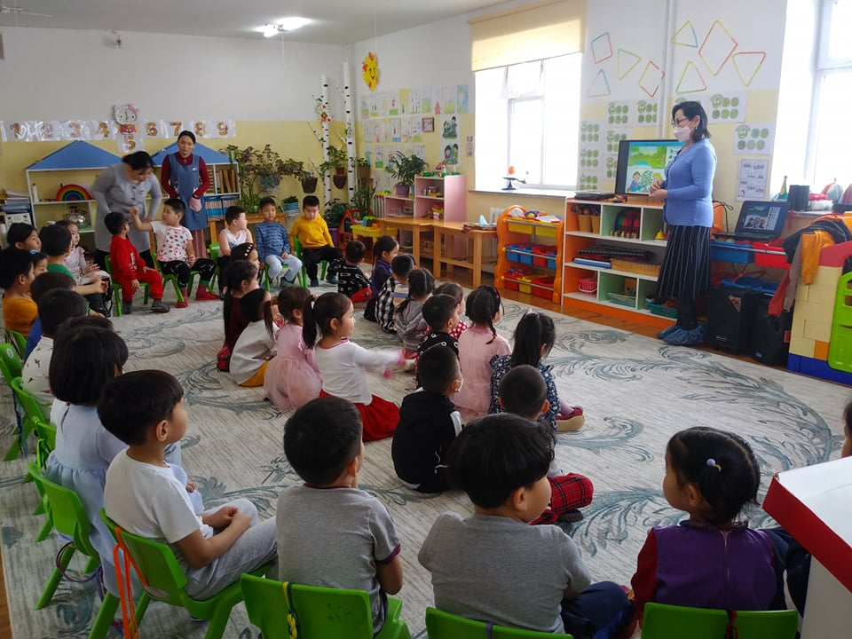

Усны танин мэдэхүй болон усаа хэмнэх, зөв хэрэглээ, хамгаалах, газрын доорх усны тухай 15 төрлийн боршур тараах материалыг 650 ширхэгийг хэвлэх сумын иргэд, сургуулийн сургачид, цэцэрлэгийн хүүхдүүдэд тарааж мэдээллээр ханган ажилласан.

ТАЙЛАН БИЧСЭН:Д.АЛТАНЦЭЦЭГ

